שישי, 17 יולי 2015

לכבוד:
יו"ר ועדת חוק חוקה ומשפט
ח"כ ניסן סלומינסקי

הנדון: בקשה לקיים דיון דחוף לבחינת ההיתכנות המשפטית להכרזה על "לה פמיליה" כהתאחדות בלתי מותרת לפי תקנות ההגנה.

מכובדי,
צריבת המאורעות ממשחקה של בית"ר י-ם אשר התארחה אצל קבוצת שארלואה הבלגית, במסגרת מפעל מוקדמות הליגה האירופית , תישאר אתנו לשנים רבות.

האירועים שהחלו עוד לפני המשחק הכולל תהלוכות תוך שירים גזעניים והתפרעות במרחב הציבורי, הגיעו לשיא במהלך המשחק הכוללות פגיעה פיזית בראשו של ניקולה פונטו, שוער שארלואה, זריקת אבוקות וחזיזים לזירת המשחק והנפת דגל כ"ך (למרות בקשתו המפורשת של הבעלים להסרתה) , תנועה שהוצאה מחוץ לחוק מהווה שיא חדש ושלילי של ארגון "לה פמיליה".

אני מבקש להזכיר לאדוני כי אותו גוף הניף בעבר במגרשים בארץ את דגל כ"ך (מצורף בהעתק כולל מראה מקום), ממנו יצאו מציתי מתקן האימונים בבית וגן , הונפו שלטים "בית"ר טהורה לעד" ואוהדים ו/או עוברי אורח הוכו נמרצות רק על רקע תמיכה בקבוצה יריבה, או השתייכות ללאום אתני אחר.

אין כל עוררין כי ארגון לה פמיליה פועל מתוך מניעים של שנאה, גזענות ולאומנות וחיבורו למגרשי הכדורגל מהווה אמצעי שכל מטרתו שכל מטרתו הם מניעים לאומניים וגזעניים המחפש להביא להסלמה ואלימות במגרשי הכדורגל בארץ.

דברים אלה ועל רקע ההתנהגות של הארגון מעוררים חשד מוחשי כי פעילות הארגון מהווה הסתה גזענית בוטה, ומעבר לכך שיטות הפעולה של אנשי "לה פמיליה" כפי שתוארו, מרימות את הנטל ההכרחי להכרזתו של ארגון "לה פמיליה" בלתי מותרת לפי תקנות ההגנה.

על כן, אבקש במכתבי זה, לקיים דיון דחוף בוועדה שברשותך ובו לבחון את ההיתכנות המשפטית להכרזה על "לה פמיליה" כהתאחדות בלתי מותרת לפי תקנות ההגנה.

בברכה,
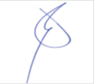
ח"כ יואל רזבוזוב

הנפת דגל כך במשחק
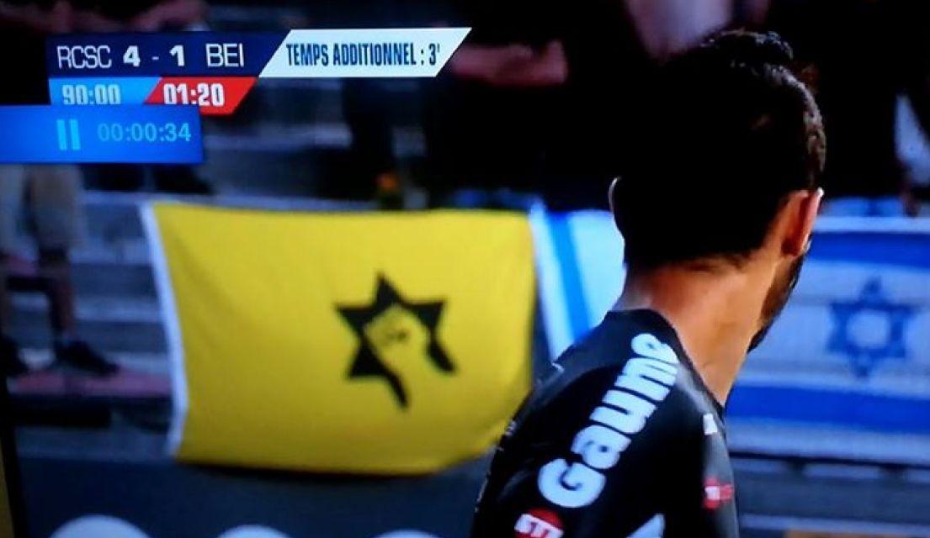
http://www.haaretz.co.il/polopoly_fs/1.2685959.1437079939!/image/2126547576.jpg_gen/derivatives/landscape_1105/2126547576.jpg

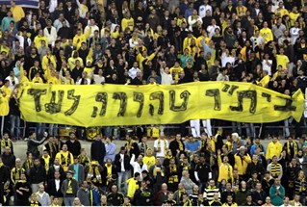
http://www.inn.co.il/static/pictures/400/400391.jpg

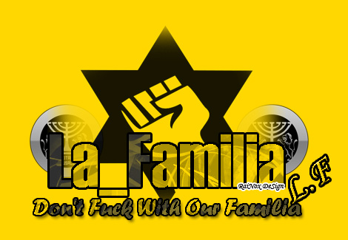
http://every.one.co.il/nodes/t/924/20/file_0_original.jpg
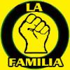
http://up203.siz.co.il/up3/wqo2tzgdkytn.jpg
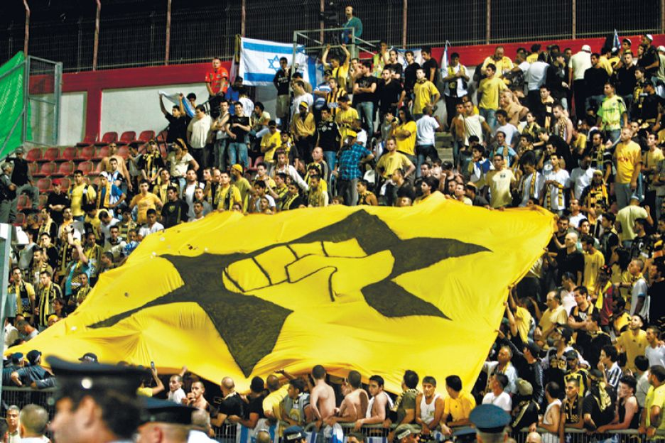
http://www.haaretz.co.il/polopoly_fs/1.1609478.1333176132!/httpImage/154912526.jpg_gen/derivatives/size_936xAuto/154912526.jpg

